2017年01月25日
株式会社網屋

ジャストプランニングが「まかせてタッチ」の
無線LAN通信に網屋の「Hypersonix」を採用
～飲食店へのタブレットPOS導入を後押し～

株式会社網屋（東京都中央区／代表取締役：伊藤 整一）は、網屋が提供するクラウド無線LAN「Hypersonix（ハイパーソニックス）」が、株式会社ジャストプランニング（東京都大田区／代表取締役社長：鈴木 崇宏／以下）の飲食店向けPOSオーダーエントリーシステム「まかせてタッチ」の無線LANアクセスポイントに採用されたことを発表いたします。

スマートフォンやタブレット端末の普及が進み、オーダーシステムにおけるタブレット端末の利用も一般化した昨今、店舗POSとタブレット端末をつなぐ無線LAN通信には可用性が要求される一方で、コストダウンのニーズも高まっています。ジャストプランニングはそのような顧客ニーズに応えるべく、「まかせてタッチ」の無線LAN通信を担うアクセスポイントにクラウド無線LAN「Hypersonix」を採用しました。

クラウド無線LAN「Hypersonix」は、クラウドから無線アクセスポイントの運用・監視を行ない、迅速な設定変更や障害対応を可能とします。クラウド上での集中管理によって、低コストでありながら高セキュリティ・高可用性を提供できる点、また、専門知識を持たない飲食店スタッフであっても運用が容易である点が評価され、この度の採用に至りました。
網屋は、ジャストプランニングのビジネスを支援し、飲食店におけるタブレットPOSの利用を推進して参ります。

■ 「まかせてタッチ」とは
まかせてタッチは飲食店に特化した「直感的」「高機能」なPOSオーダーエントリーシステムです。わかりやすいインターフェイスで使いやすく、飲食店に必要な機能はしっかり搭載。初期費用が従来の1/3程度と導入しやすい価格です。
サービスURL： http://www.justweb.co.jp/makasetetouch/

■ 「Hypersonix（ハイパーソニックス）」とは
Hypersonix（ハイパーソニックス）は、無線アクセスポイントをクラウド上の管理センターで集中管理することで、お客様のメンテナンスの手間を無くし、高い技術を提供し、コストを大幅カットするWiFiフルマネージドサービスです。
導入から稼働まで、お客さまは3ステップで手続き完了。店舗や工場などの多拠点展開もスピーディに実現します。
サービスURL： http://www.amiya.co.jp/solutions/hypersonix/

■ 「まかせてタッチ」 システム概要図
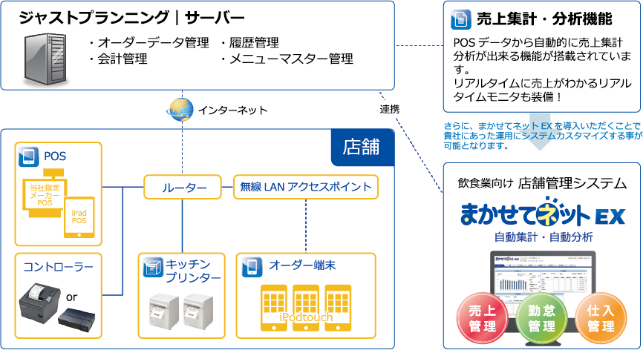

■ 「Hypersonix（ハイパーソニックス）」サービスロゴ

◆本プレスリリースのURL
http://www.amiya.co.jp/press/detail/20170125_01.html

◆株式会社網屋について
1996年12月に設立された株式会社網屋は、セキュリティ対策ソフトウェアパッケージ製品「ALogシリーズ」の開発および販売を行う「SAP（Security Audit Product）事業」と、セキュアなITネットワーク基盤を設計・構築する「IT基盤事業」の二つの事業を軸に、お客様のICTインフラに関わるニーズを総合的に提供しています。
網屋WebサイトURL： http://www.amiya.co.jp/
プレスリリースに関するお問い合わせ | サービスに関するお問い合わせ
株式会社網屋 マーケティング本部  TEL: 03-6822-9999（代表）  E-Mail: sa-mktg@amiya.co.jp | 株式会社網屋 営業本部 東日本営業部  TEL: 03-6822-9995 （ダイヤルイン）  E-Mail: infra-sales@amiya.co.jp

◆お問い合わせ先

